SPOLEČENSTVO LESŮ – LESNÍ PLODY A HOUBY
4. ročník

- DO SLOUPEČKŮ ZAŘAĎ SLOVA Z NABÍDKY.
Nabídka slov: rulík zlomocný, jahodník obecný, borůvka černá, lýkovec vonný, ostružiník maliník, vraní oko čtyřlisté

JEDLÉ JEDOVATÉ

- POPIŠ OBRÁZEK.

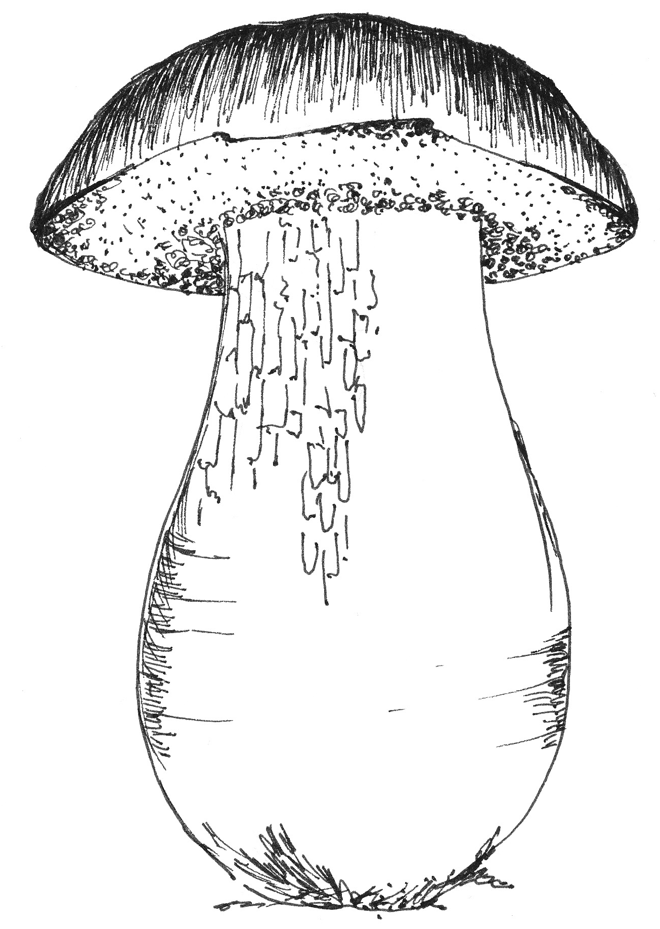

- NAPIŠ 3 ZÁSTUPCE Z KAŽDÉ SKUPINY HUB.

JEDLÉ - …………………………………………………………………………………
……………………………………………………………………………………………
NEJEDLÉ - ……………………………………………………………………………..
……………………………………………………………………………………………
JEDOVATÉ - ……………………………………………………………………………
……………………………………………………………………………………………

- OZNAČ, KTERÉ VĚTY JSOU PRAVDIVÉ – A (ano), VĚTY, KTERÉ JSOU NEPRAVDIVÉ – N (ne).

- Sbíráme všechny houby, které se nám v lese líbí.
- Všechny nasbírané houby dáme prohlédnout dospělým.
- Z lesních plodů si nejraději pochutnám na plodech vraního oka čtyřlistého.
- Jedovaté houby v lese ničíme, aby se ostatní lidé neotrávili.
- Jedlé houby sbíráme do košíku, kde se nezapaří.
- Houby se rozmnožují výtrusy.

- DOPLŇ SLOVA DO VĚT.

Houby se od rostlin liší tím, že neobsahují ………………………………………………… Houby tvoří ………………………………… skupinu živých organismů. Jejich tělo tvoří ………………………. a …………………………….
Plodnici tvoří ………………..a ………………………… Rozmnožují se ………………
……………….

Zpracovala: Mgr. Petra Musilová
Ilustrace: © Mgr. Jarmila Chupíková

SPOLEČENSTVO LESŮ – LESNÍ PLODY A HOUBY
4. ročník

- SLOUPEČKŮ ZAŘAĎ SLOVA Z NABÍDKY.
Nabídka slov: rulík zlomocný, jahodník obecný, borůvka černá, lýkovec vonný, ostružiník maliník, vraní oko čtyřlisté

JEDLÉ JEDOVATÉ
Jahodník obecný rulík zlomocný
Borůvka černá lýkovec vonný
Ostružiník maliník vraní oko čtyřlisté

- POPIŠ OBRÁZEK.
klobouk

plodnice

třeň

podhoubí

- NAPIŠ 3 ZÁSTUPCE Z KAŽDÉ SKUPINY HUB.

JEDLÉ – bedla jedlá, žampion lesní, klouzek obecný, hřib smrkový
NEJEDLÉ – podhřib žlučový, ryzec kravský, kuřátka sličná
JEDOVATÉ – muchomůrka zelená/ červená/ tygrovaná

- OZNAČ, KTERÉ VĚTY JSOU PRAVDIVÉ – A (ano), VĚTY, KTERÉ JSOU NEPRAVDIVÉ – N (ne).

- Sbíráme všechny houby, které se nám v lese líbí. N
- Všechny nasbírané houby dáme prohlédnout dospělým. A
- Z lesních plodů si nejraději ochutnám na plodech vraního oka čtyřlistého. N
- Jedovaté houby v lese ničíme, aby se ostatní lidé neotrávili. N
- Jedlé houby sbíráme do košíku, kde se nezapaří. A
- Houby se rozmnožují výtrusy. A

- DOPLŇ SLOVA DO VĚT.
Houby se od rostlin liší tím, že neobsahují zeleň listovou – chlorofyl. Houby jsou samostatnou skupinu živých organismů Jejich tělo tvoří plodnice a podhoubí. Plodnici tvoří klobouk a třeň (noha). Rozmnožují se výtrusy.

